tisková zpráva

Ústí nad Labem 30. 8. 2012

Do Loun zavítá astrofyzik Jiří Grygar
s přednáškou o kosmickém záření

U příležitosti stého výročí objevu kosmického záření přijede do Loun známý astronom, astrofyzik a popularizátor vědy Jiří Grygar. „Veřejnost bude moci vyslechnout jeho přednášku na toto téma v Městské knihovně Louny, a to v rámci druhého Café Nobel,“ uvedla Jana Komínová, koordinátorka akce. Přednáška Jiřího Grygara začíná v 17 hodin v rámci cyklu pravidelných přátelských setkání vědců a veřejnosti u kávy, které pořádá Univerzita J. E. Purkyně v Ústí nad Labem.

Kosmické záření se skládá především z protonů a jader helia, jež k nám přilétají z kosmu. Již v roce 1912 ho objevil rakouský fyzik Viktor Franz Hess, dodnes se ale neví mnoho o původu záření. Víme jen, že přichází z mezihvězdného a mezigalaktického prostoru. Podle jedné z hypotéz vzniká záření při explozi supernov.

Café Nobel je cyklus přátelských setkání veřejnosti s vědci nad šálkem kávy. Pořadatelé z Univerzity J. E. Purkyně v Ústí nad Labem zvou každý měsíc do tří měst Ústeckého a Libereckého kraje zajímavé osobnosti ze světa vědy a prostřednictvím poutavých témat se snaží představit je samotné i jejich práci obyčejným lidem.

„Jméno Alfreda Nobela evokuje především Nobelovu cenu, která je udělována za nejpřínosnější objevy napříč všemi oblastmi vědecko-výzkumné činnosti,“ uvedla Jana Komínová, koordinátorka této aktivity. „Proto jsme si jméno pana Nobela vypůjčili i my. Chceme tím sdělit veřejnosti, že Café Nobel bude nejen o přírodovědných, ale také třeba humanitních tématech, jako jsou sociologie, filozofie a podobně,“ dodává autorka loga i názvu tohoto cyklu setkání.

První Café Nobel se uskutečnilo už 7. srpna 2012 v Ústí nad Labem u příležitosti oslav 100. výročí objevu kosmického záření a představilo ústecké veřejnosti průkopníky vědy a techniky, jejichž život či objevy jsou právě s Ústím spjaté. Další setkání se uskuteční v prvním zářijovém týdnu.
Dne 5. září bude v tradičních prostorách bývalé kavárny Bárka - dnešního Fokus Kafe v Ústí nad Labem literární vědec Dalibor Dobiáš hovořit o rukopisech Královédvorském a Zelenohorském a jejich vlivu na českou kulturu 19. století. 25. září se v libereckém Knihkupectví a antikvariátu Jaroslava Fryče představí astronom a astrofyzik Jiří Grygar se svým povídáním o výročí objevu kosmického záření a dalších tajemstvích vesmíru.

Café Nobel je jednou z klíčových aktivit projektu „Otevřená univerzita, otevřená věda“.

Kontakt:
Bc. Jana Komínová, jana.kominova@ujep.cz, 475 282 138

Mgr. Jana Šiková, tisková mluvčí

„Otevřená univerzita, otevřená věda“

CZ.1.07/2.3.00/35.0044
Tento projekt je spolufinancován Evropským sociálním fondem a státním rozpočtem České republiky.

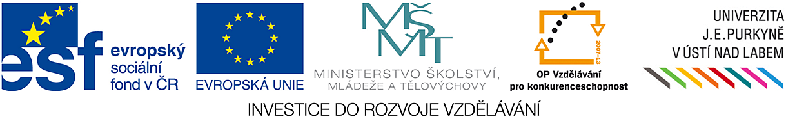

Univerzita J. E. Purkyně v Ústí nad Labem
Hoření 13, 400 96 Ústí nad Labem
tel: +420 475 282 117
email: jana.sikova@ujep.cz
web: www.ujep.cz

